**参赛须知：**

1、 比赛评测平台采用codalab线上平台，请各位选手前往codalab进行注册提交结果。

2、 Codalab注册时请各位选手**将用户名填写为参赛队名**，以便于后期核对分数与对应参赛队伍。若注册平台不能用中文命名，请使用拼音注释代替中文名宁，其他数字字母请严格保持一致。

3、 每组参赛队伍仅需注册一个账户即可，注册后等待后台进行审核通过（**仅通过账户名与确认报名的团队名称一致的唯一账户**），若发现某队伍存在多个同名账号或无队名账号则取消改账号提交权限。

4、 比赛于2025年6月21日0点0分在codalab线上平台进行发布，届时会同步发布数据集、baseline、工具包以及提交结果的文件格式于github，请各位参赛选手自行前往查看。

5、 比赛一共分为两个阶段，分别是初期评测(val集)与终期评测(test)，初期评测阶段每天最多提交次数为30次，该阶段测评不进行排名，可自由提交并查看得分；终期评测阶段每天最多提交次数为2次，该阶段测评会统计最终得分并排名。

6、 参赛选手可优先于本周进行codalab平台用户注册，由于注册时间不同所以审核批次无法统一，请参赛选手耐心等待。

**提交结果说明：**

1. 各参赛队伍提交结果应为记录实例质心的txt，每个序列输出一个txt，文本命名格式对应验证/测试数据集序列名称依次命名，所有txt文件直接压缩为.zip文件提交至codalab平台获取得分。（**注意不要有子文件夹！！！直接压缩！！！**）

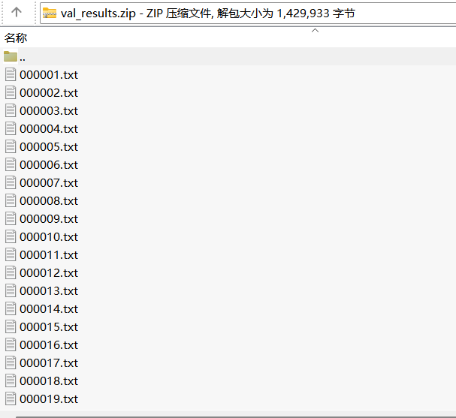

图1

1. 若参赛队伍只完成主要任务（检测），则txt文本内容格式如图2，文本内容依次为序列帧号、当前帧目标数、目标编号、目标质心横坐标和纵坐标、目标编号、目标质心横坐标和纵坐标等等，其中目标编号默认全为0，不需要区分不同目标。

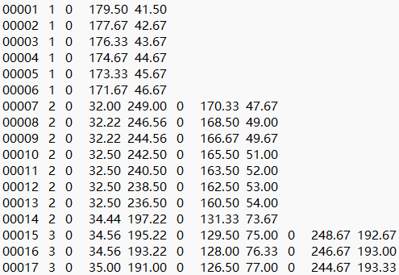

图2

1. 若参赛队伍完成主要任务和附加任务（检测+跟踪），则txt文本内容格式如图3，文本内容依次为序列帧号、当前帧目标数、目标编号、目标1质心横坐标和纵坐标、目标编号、目标2质心横坐标和纵坐标等等，其中目标编号需要区分不同目标。

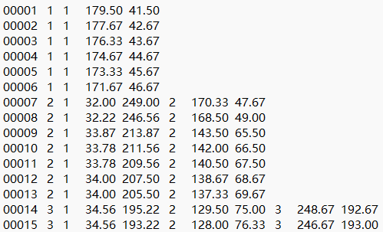

图3

1. 提交测试结果后可以在codalab的submission专栏查看得分，按照指示在Output中可以下载具体的得分细则，包括：总得分、F1得分、轨迹完整度得分以及轨迹准确度得分：

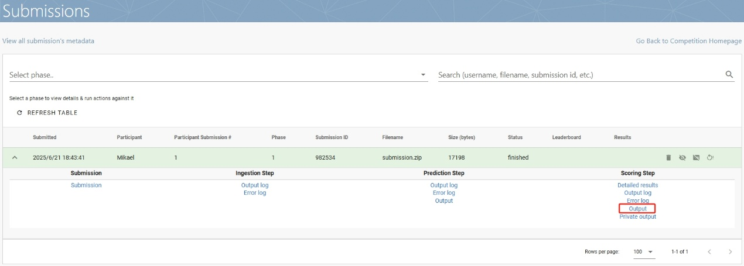

图4